Tiết 5. Đạo đức
T27. PHÒNG, TRÁNH XÂM HẠI (Tiết 2)
I. Yêu cầu cần đạt:
1. Kiến thức, kĩ năng:
- Nêu được một số biểu hiện xâm hại.
- Biết vì sao phải phòng tránh xâm hại.
- Biết được một số quy định cơ bản của pháp luật về phòng, tránh xâm hại trẻ em.
- Thực hiện được một số kĩ năng để phòng, tránh xâm hại.
2. Năng lực:
- Tự chủ và tự học: Tự giác hoàn thành nhiệm vụ học tập.
- Năng lực giao tiếp, hợp tác : Biết hợp tác với bạn trong hoạt động nhóm ; tự tin chia sẻ bài trước lớp.
- Năng lực điều chỉnh hành vi và phát triển bản thân thông qua việc biết phòng tránh xâm hại cho bản thân.
3. Phẩm chất.
- Phẩm chất trách nhiệm: thể hiện qua việc biết quý trọng bản thân, biết phòng. tránh và chống lại các hành vi xâm hại trẻ em.
4. Lồng ghép:
- Quyền được bảo vệ để không bị xâm hại (bộ phận).
- CDS: Tích hợp GD kĩ năng công dân số:
CB2a: Xác định nhu cầu thông tin cần tìm về hậu quả của xâm hại.
CB2b: Tìm dữ liệu, thông tin số về hậu quả của việc không phòng tránh xâm hại.
CB2a: Sử dụng công nghệ số để truy cập và chọn lọc thông tin đúng, phù hợp.
II. Đồ dùng dạy học
- Bài giảng điện tử.
III. Các hoạt động dạy học chủ yếu:
Hoạt động của giáo viên | Hoạt động của học sinh
1. HĐ mở đầu (2-3’)
- GV tổ chức cho HS tham gia chơi trò chơi “Tiếp sức”: Kể tên các hành vi xâm hại trẻ em.  + GV chọn 2 đội chơi (trên tinh thần xung phong), mỗi đội 3 HS.  + GV chia bảng làm 2 cột, phổ biến luật chơi: Lần lượt từng thành viên trong mỗi đội ghi 1 hành vi xâm hại trẻ em. Trong thời gian 3 phút, đội nào có nhiều đáp án đúng hơn sẽ thắng.  - GV nhận xét, tuyên dương. | - HS tham gia chơi.  - Các HS khác quan sát, nhận xét, bổ sung, đánh giá.
2. Hoạt động khám phá: (15-17)
Hoạt động 2: Tìm hiểu vì sao phải phòng tránh xâm hại.  Nhiệm vụ 1: Dự đoán hậu quả (6 phút)  - Bằng kỹ thuật Tia chớp, GV hướng dẫn HS quan sát tranh ở Hoạt động 1 để trả lời câu hỏi: Em hãy dự đoán điều gì có thể ra đối với các bạn trong tranh.  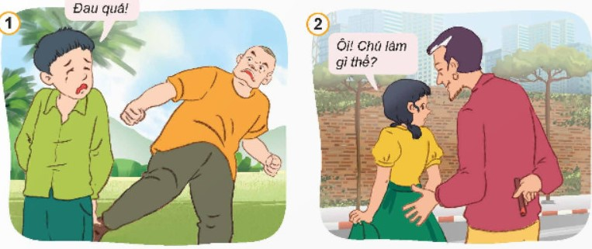  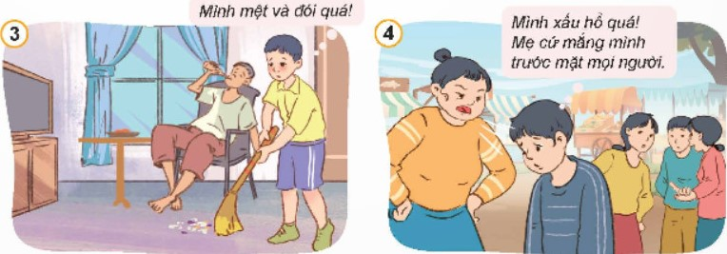  – GV lần lượt chiếu từng tranh, mời HS trả lời câu hỏi.  - GV nhận xét, tuyên dương.  Nhiệm vụ 2: Đọc các trường hợp a, b, c, d và trả lời câu hỏi (6 phút)  - GV hướng dẫn HS đọc 4 trường hợp ở mục 2 Hoạt động Khám phá, thảo luận nhóm đôi để trả lời câu hỏi: Em hãy nêu hậu quả mà các bạn Hạt, Cân, Mận, Khởi phải gánh chịu ?  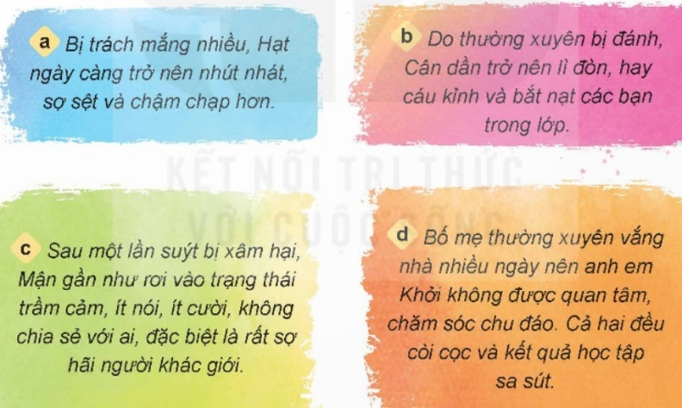  - Giáo viên mời đại diện nhóm trả lời câu hỏi lần lượt mỗi nhóm trả lời một trường hợp.  – GV nhận xét, tuyên dương.  Nhiệm vụ 3: Tìm hiểu lí do phải phòng, tránh xâm (6 phút)  – GV áp dụng kĩ thuật khăn trải bàn, hướng dẫn HS thảo luận nhóm 4 để trả lời câu hỏi: Theo em, vì sao phải phòng, tránh xâm hại?  – GV mời đại diện nhóm trình bày kết quả thảo luận.  – GV nhận xét và kết luận: Xâm hại trẻ em gây ra những tổn thương nghiêm trọng và lâu dài cả về thể chất và tâm lý đối với người bị xâm hại. Do vậy, việc phòng, tránh xâm hại trẻ em là việc làm hết sức cần thiết để trẻ em được lớn lên trong tình yêu thương, được chăm sóc và phát triển toàn diện. | – HS quan sát tranh, suy nghĩ, xung phong trả lời nhanh.  + Tranh 1: bạn nam bị người đàn ông đánh gây đau đớn. Bạn có thể phải chịu những vết sẹo, những đi chứng trên cơ thể suốt đời, có thể gây chậm phát triển khả năng vận động, ngôn ngữ, nhận thức, giao tiếp xã hội.....  + Tranh 2: bạn nữ bị người đàn ông sờ vào người gây khó chịu, sợ hãi. Nếu sự việc này lập lại nhiều lần, bạn có thể bị hoảng loạn tinh thần, không tin tưởng vào người khác; buồn rầu, chán nản và tự đổ lỗi, không còn yêu thương quý trọng bản thân..  + Tranh 3: ban nam đói, mệt mà bố không quan tâm. Bạn có thể bị gầy yếu, suy dinh dưỡng, lo âu, trầm cảm, thậm chí rối loạn căng thẳng...  + Tranh 4: bạn nam bị mẹ mắng ở nơi công cộng khiến bạn xấu hổ. Bạn có thể trở nên tự ti, mặc cảm với bản thân và nghĩ rằng mẹ không yêu thương mình, từ đó bạn dần xa lánh bố mẹ, bạn bè,...  - Các HS khác lắng nghe, nhận xét, bổ sung.  - HS đọc 4 trường hợp, thảo luận nhóm đôi, viết tóm tắt câu trả lời ra nháp.  - HS đại diện nhóm, xung phong trả lời câu hỏi.  + Trường hợp a: Bạn Hạt ngày càng trở nên nhút nhát, sợ sệt và chậm chạp hơn do bị trách mắng nhiều.  + Trường hợp b: Bạn Cân trở nên lì đòn, hay cáu kỉnh và bắt nạt các bạn trong lớp do bạn thường xuyên bị đánh.  + Trường hợp c: Bạn Mận gần như rơi vào trạng thái trầm cảm ít nói ít cười không chia sẻ với ai đặc biệt là rất sợ hãi người khác giới vì bạn từng suýt bị xâm hại.  + Trường hợp d: Anh em bạn Khởi không được quan tâm, chăm sóc chu đáo do bố mẹ bạn thường xuyên vắng nhà nhiều ngày, khiến cho hai anh em còi cọc và có kết quả học tập không tốt.  - Các HS khác lắng nghe, nhận xét  - Học sinh làm việc cá nhân, suy nghĩ viết vào khăn trải bàn.  - Các nhóm dính kết quả thảo luận lên bảng, đại diện nhóm trình bày kết quả.  + Về thể chất: chậm phát triển khả năng vận động, nhận thức, ngôn ngữ,...  + Về hành vi: lệ thuộc, thụ động, hoàn toàn phục tùng người khác hoặc trở nên tiêu cực, hiếu chiến, phá phách không yêu thương bản thân, có thể tự làm đau mình;  + Về tâm lí: Bị hoảng loạn tinh thần, không tin tưởng vào người khác và môi trường xung quanh; buồn rầu, chán nản và tự đổ lỗi; khả năng tập trung kém; không còn yêu thương quý trọng bản thân, tự ti, tự hạ thấp giá trị bản thân,...  - Các học sinh khác lắng nghe nhận xét
3. Hoạt động luyện tập, thực hành (10-12’)
Hoạt động 3: Tìm hiểu một số quy định cơ bản của pháp luật về phòng, tránh xâm hại trẻ em.
- GV hướng dẫn HS đọc thông tin trong SGK trang 49, mục 3 của hoạt động Khám phá.  - GV gọi 1 HS đọc to trước lớp.  - GV mời một vài HS trả lời câu hỏi.  + Pháp luật quy định thế nào là xâm hại trẻ em?  + Người có hành vi xâm hại trẻ em sẽ phải chịu những hình phạt như thế nào ?  + Ai có trách nhiệm phòng tránh xâm hại trẻ em ?  + Số tổng đài quốc gia bảo vệ trẻ em là gì?  - GV nhận xét tinh thần, thái độ học tập và kết quả làm việc của HS và kết luận:  *Lồng ghép:  - Quyền được bảo vệ để không bị xâm hại  Trẻ em cần được bảo vệ về tính mạng, sức khoẻ, nhân phẩm, danh dự. Phòng, tránh xâm hại trẻ em không chỉ là trách nhiệm của cá nhân, gia đình mà còn là trách nhiệm của toàn xã hội.  - CDS: Khi gặp tình huống nguy hiểm, cần bình tĩnh, tìm kiếm thông tin đúng và nhờ người lớn giúp đỡ. Biết sử dụng công nghệ số một cách an toàn để tìm hiểu kiến thức bảo vệ bản thân. | - HS làm việc cá nhân, đọc thầm thông tin SGK/49.  - 1 HS đọc to.  - HS trả lời câu hỏi. Các HS khác lắng nghe, nhận xét, bổ sung.  + Xâm hại trẻ em là hành vi gây tổn hại về thể chất, tinh thần, tâm lý, danh dự, nhân phẩm của trẻ em dưới các hình thức bạo lực, bóc lột, xâm hại tình dục, mua bán, bỏ rơi, bỏ mặc trẻ em và các hình thức gây tổn hại khác (khoản 5 điều 4 luật trẻ em 2016 sửa đổi bổ sung năm 2018).  + Bất kì hành vi nào làm tổn hại đến trẻ em, tuỳ theo mức độ, tính chất và hậu quả có thể bị xử phạt hành chính hoặc bị truy cứu trách nhiệm hình sự.  + Phòng tránh xâm hại trẻ em là trách nhiệm của toàn xã hội.  + Số tổng đài Quốc gia bảo vệ trẻ em là 111.
4. Củng cố, dặn dò (2-3’).
- Dặn HS: Tìm hiểu một số cách phòng, tránh xâm hại

